一个月内被拘2次，这些乱港议员即将迎来“寒冬”

原创 有里儿有面 [有理儿有面](javascript:void(0);)

**有理儿有面**

微信号 youli-youmian

功能介绍 你说是不是

2020-11-18[原文](https://mp.weixin.qq.com/s?__biz=Mzg3MjEyMTYyNg==&mid=2247517180&idx=1&sn=05c40bc36252841244fe8313dd3fc7a4&chksm=cef6d789f9815e9f74b434ab518f6d652d34cc7dcd20c756268c33c0b3fdbc4f5f058b6c8e32&scene=27#wechat_redirect&cpage=55) 发表于

收录于合集





**全文共1725字，图片7张，预计阅读时间为5分钟。**

**文章首发于“有理儿有面”（youli-youmian），欢迎大家在朋友圈和微信群转发。**

**公众号及其他平台转载请在后台留言。**



▼

今天早上，前立法会议员朱凯迪、许智峯、陈志全又双叒被抓了！

据香港媒体报道，朱凯迪等3人于18日早被警方拘捕，涉嫌于今年5月28日、6月4日立法会期间，在立法会场故意泼“臭水”扰乱会场秩序，违反香港法例第382章《立法会(权力及特权)条例》中的“藐视罪”及香港法例第212章《侵害人身罪条例》中的“意图使他人受损害、精神受创或恼怒而施用或企图施用有害物品”罪。

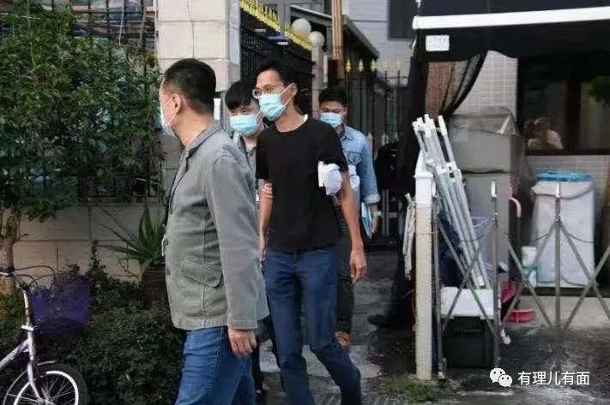

要知道这个月初，朱凯迪、许智峯、陈志全等8名立法会议员、前议员，刚被警方以冲击今年5月8日立法会内务委员会会议为由拘捕过。

这不禁让人感叹：

How are you?  怎么是你?

How old are you?  怎么老是你?

一个月之内二进宫，在香港街头“抗争”愈发平缓的时期，乱港议员独自撑起了美西方“谴责”特区政府的大小新闻版块，真心是不容易。

此前蓬佩奥刚在一份声明中说：“我们呼吁北京和香港政府尊重香港人通过民选代表表达不满的权利”，以表示对8名“民主人士”被捕的不满。

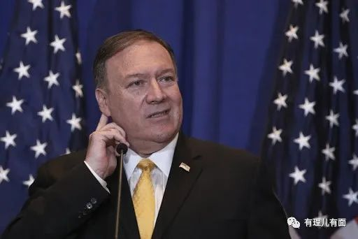

可惜，人生总会有些“事与愿违”，某些人叫的越欢，警方抓的就越狠。

在中国的领土，办中国的自家事，关你美国啥事？

这也让“港毒”分子们看个清楚，你们的这个美国爹，究竟靠不靠得住？

上次朱凯迪等人被捕，是因冲击立法会内务委员会议，这次也差不多，在立法会场上泼臭水、扔臭蛋，都是扰乱立法会秩序。

今年6月4日，立法会审议《国歌条例草案》（三读）期间，为了阻止《国歌法》顺利通过，时任立法会议员的陈志全和朱凯迪沿用“老套路”，手持反动标语，冲向主席台“示威”。

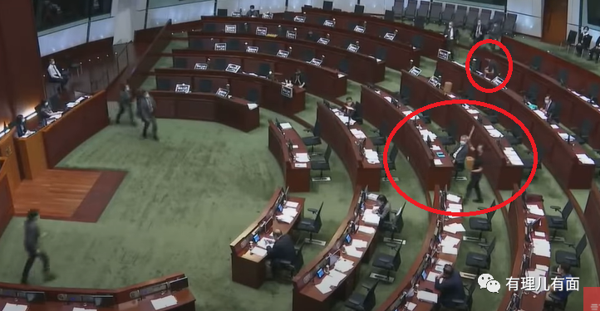

当时陈志全抱着一瓶臭水，手持反动标语，喊着反动口号走向主席台，吸引会场内注意力，坐在后排的朱凯迪也趁机拿起事先准备好的臭水向主席台冲去，中途被保安拦截，将臭水泼洒在会议厅内。

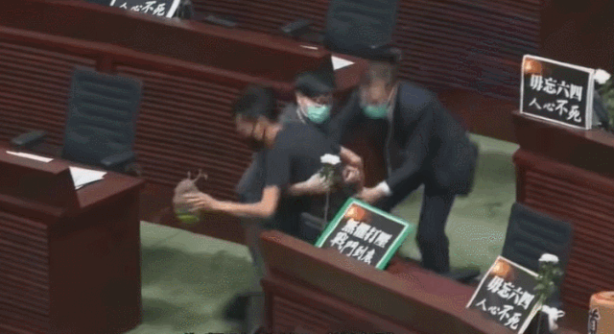

因为会场发出恶臭，在驱逐两人离开后，代主席李慧琼只得宣布暂停会议，事后朱凯迪声称有关物质是“有机肥料”。

由于原先的会场需要“处理散味”，下午会议被临时换到小会议室，谁知乱港议员又搞事，这次是许智峯手持臭水瓶冲向主席台，在遭保安阻拦后将臭水倒在地上。

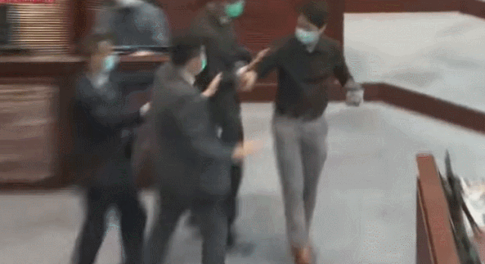

立法会主席梁君彦表示，3人先后在会议期间泼洒发出恶臭的不明物体，导致会议暂停4小时，7名工作人员被不明液体泼中，其行为是幼稚、不负责及违法行为，但不会妨碍立法会履行审理法案的职能。

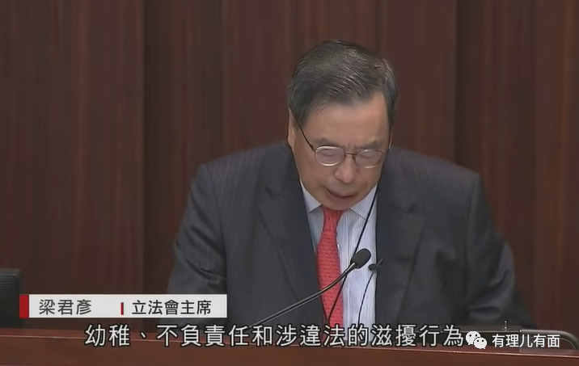

当时这个事，着实让人恼火。

乱港分子在去年冲击立法会期间，向国徽扔鸡蛋、把国旗扔到海里，就已经触碰了中央底线和广大民意底线。时过一年，在香港国安法即将颁布之际，身为立法会议员，在立法会审议《国歌法》时居然在会场泼臭水，这是恶心谁呢？香港还是不是中国的地盘？

有理哥相信，肯定有许多朋友和我一样，都对朱凯迪等人的恶行耿耿于怀。

不是不报时候未到，现在，是时候算算旧账了！

如果说月初警方拘捕朱凯迪等人，是特区政府释放明确信号，要打击“拉布”（用大量无效发言阻碍议程通过）等扰乱立法会秩序的行为，那么此次的“乘胜追击”就是表明态度：你们不是爱闹么？都别怂，有本事继续来，看谁干的过谁。只要做了“反中乱港”的事，没有既往不咎！

以为总辞、被DQ就可以免受法律制裁？内地那么多“大老虎”，有的都退休“安全落地”，仍难免追责，几只臭鱼烂虾，把香港“全面揽炒”成如今这个模样，想抽身而退？没门！

昨日律政司通过网络直播的形式，举办了《基本法》颁布30周年法律高峰论坛，主题为“追本溯源”。港澳办副主任张晓明、特首林郑月娥、中联办副主任陈冬等人均在论坛上发表致辞。

张晓明说“爱国爱港者治港，反中乱港者出局”；林郑月娥强调“港独”主张不能容忍，必须坚守“一国”原则；陈冬表示维护“一国两制”宪制秩序，关键在于落实“爱国者治港”。

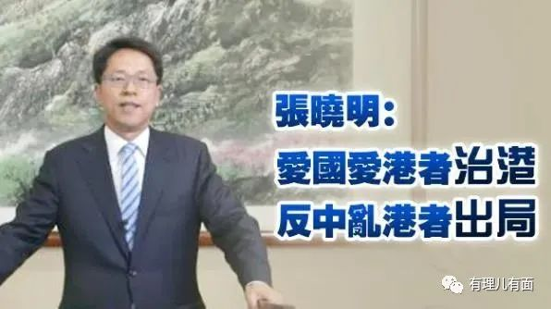

什么是“爱国爱港者治港，反中乱港者出局”？不就是要把真心效忠特区、拥护《基本法》，能办事、办实事的爱国政治人士留下来，对那些叫嚣“全面揽炒”、“时伐革命”的乱港政客追究责任、严惩不贷吗？

谁是真爱港，谁是真害港，中央政府、特区政府全都看在眼里，相信广大港人也心里有数。

如今香港正值“刮骨疗毒”阶段，像朱凯迪、陈志全这类祸害，必须彻底清除，只有这样，香港才能以“无病之身”继续前行。

特区政府连续出手，对香港来说，这个冬天，有点暖。

对乱港议员、“港独”分子而言，能不能“撑过”这个冬天，不好说。留给他们的时间，不多了。

**图片源自网络**





**关注公众号：**

**有理儿有面**

**理   性｜   揭   秘｜   探   讨**







有里儿有面

**微信扫一扫赞赏作者** **赞赏**

已喜欢，对作者说句悄悄话

取消

**发送给作者**

**发送**

最多40字，当前共字

 人赞赏

上一页 1/3 下一页

长按二维码向我转账

受苹果公司新规定影响，微信 iOS 版的赞赏功能被关闭，可通过二维码转账支持公众号。

### 精选留言

用户设置不下载评论